放射能汚染の現実を超えて
講師 小出裕章氏（京都大学原子炉研究所助教）
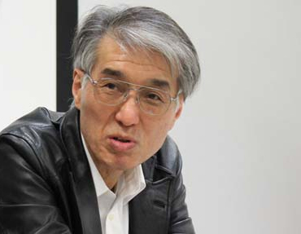
小出氏も「熊取六人衆」のおひとりで、早くから原発と人類は共存出来ないという立ち位置を明確にされてきた原発専門家の良心です。
長年に渡り、伊方原発近海の磯津において海底の砂の放射能汚染調査を行ってこられました。

《松山会場》
日 時 2011年10月2日（日）10時～
場 所 テレビ愛媛 ビビットホール
松山市真砂町119番地 TEL 089-943-1451
資料代 700円 （前売り 500円）
主 催 コープ自然派えひめ・愛媛有機農産生協
《八幡浜会場》
日 時 2011年10月1日（土）14時～
場 所 八幡浜市民会館 0894-24-7171
資料代 500円
主 催 伊方原発絶対反対八西連絡協議会
原発から子どもを守る八幡浜女の会
共 催 原発さよならえひめネットワーク

- 両会場とも電話予約は9月20日までに連絡先までご連絡下さい。

連絡先 コープ自然派えひめ （担当：丹） ℡ 089-963-8300
愛媛有機農産生協（担当：高須賀） TEL 089-963-1002

